LISTE DE RENTREE pour les PETITES SECTIONS

Merci de fournir dès le jour de la rentrée :
- une boîte de mouchoirs
- un paquet de lingettes bébé
- un change complet, noté au nom de l’enfant dans un petit sac qui restera au porte manteau
- une pochette cartonnée A4 à rabats avec élastiques (couleur de votre choix)
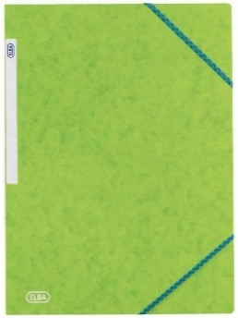

Des demandes supplémentaires seront faites à la rentrée en fonction de l’enseignante.

Pensez à noter tous les vêtements que portent votre enfant et à apporter l’attestation d’assurance scolaire (avec les mentions responsabilité civile et individuelle accident) dès le premier jour de la rentrée.

La date de la rentrée aura lieu lundi 4 septembre 2023 à partir de 8h20. En attendant cette rentrée, nous vous souhaitons de bonnes vacances.

